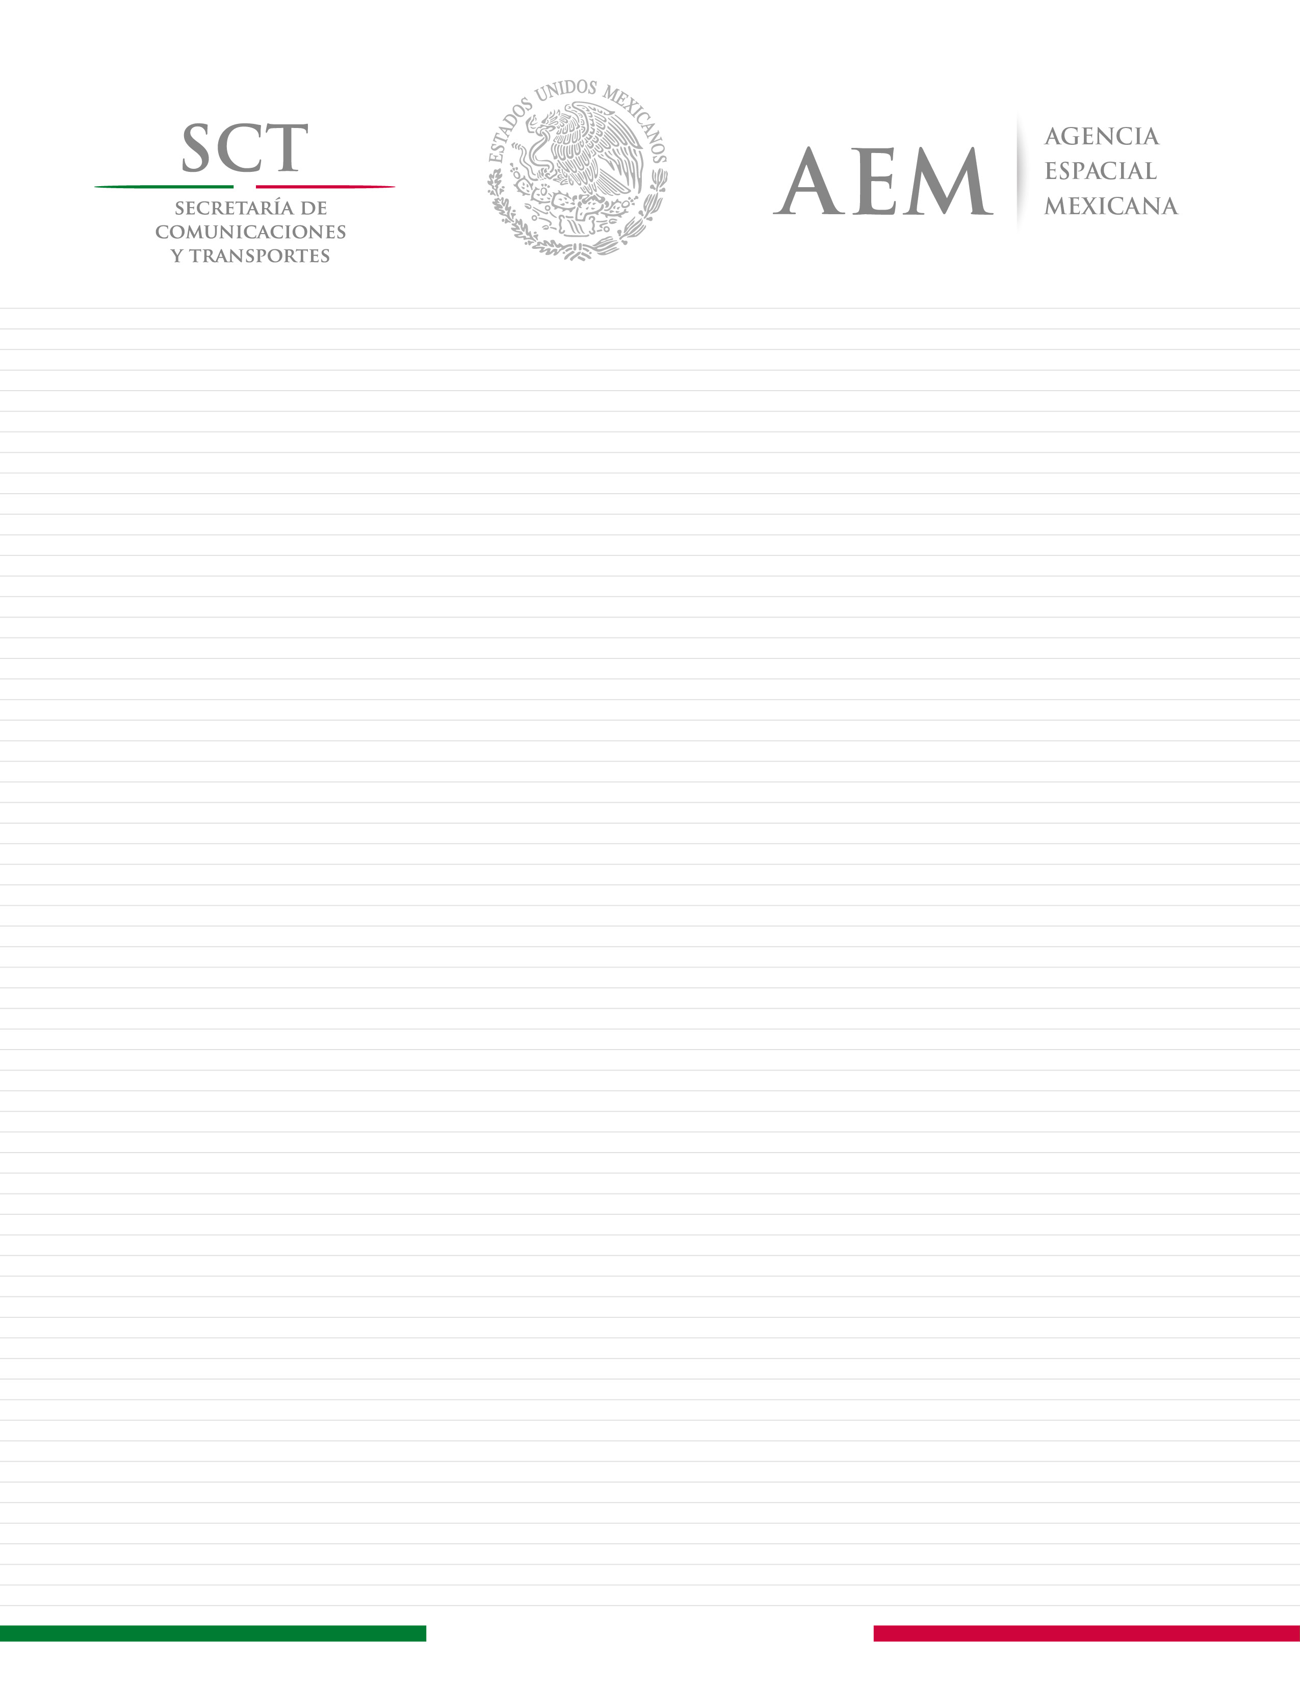

Anexo III
Carta de Postulación

Convocatoria

Oportunidad de
Estancias
en la
AEM

(Agencia Espacial Mexicana)

para
Estudiantes Mexicanos
de Educación Superior
Segundo periodo de 2018
(09 de julio al 07 de diciembre de 2018)

Fecha:__________

Agencia Espacial Mexicana
Coordinación de Formación de Capital Humano en el Campo Espacial
PRESENTE

Se propone al estudiante como candidato para participar en una estancia de ___ semanas en la Agencia Espacial Mexicana, ubicada en la Ciudad de México, del __ de ___________ al ____ de _____________ de 2018.

“Institución educativa” hace constar que cuenta con los recursos financieros, humanos y materiales para respaldar institucionalmente al estudiante candidato cuyos datos se presentan a continuación, y garantiza que cubrirá todos los gastos generados por la participación del estudiante candidato en la estancia de ___ semanas en la Agencia Espacial Mexicana (pasaje de avión o autobús viaje redondo, costos de hospedaje, costos de alimentación, gastos de traslados, costos del seguro médico y cualquier otra erogación extraordinaria que derive de la estancia del estudiante), en caso de que la propuesta sea evaluada positivamente.

Datos del estudiante candidato para estancia en la Agencia Espacial Mexicana
Nombre del estudiante postulado
Licenciatura o posgrado
que está cursando
Grado que está cursando
Promedio de calificación
Correo electrónico del estudiante
Teléfono fijo del estudiante
Teléfono móvil del estudiante
Temas de interés
para la estancia.
Indicar si el tema de interés para la estancia es acorde a proyecto de tesis
Nombre del proyecto de tesis y asesor(es)

Datos de la Institución de Educación Superior Postulante
Institución de Educación Superior Mexicana
Entidad Federativa
Nombre del Rector ó  Máxima Autoridad. | Nombre
 | Teléfono
 | Correo Electrónico
Nombre y Cargo del Representante legal | Nombre
 | Teléfono
 | Correo Electrónico
Nombre y cargo del responsable de los  tramites ante la AEM | Nombre
 | Teléfono
 | Correo Electrónico

“Institución educativa”__ deslinda de responsabilidades a la Agencia Espacial Mexicana de cualquier daño o perjuicio que pudiera sufrir el estudiante candidato durante la estancia.

Atentamente:

_____________________________________________________

